PROJEK UAS PBO

Pygame & Kivy



Disusun Oleh :

Ainun Fauzi (170411100046)

M. Alauddin Helmi (170411100115)

JURUSAN TEKNIK INFORMATIKA

FAKULTAS TEKNIK

UNIVERSITAS TRUNOJOYO MADURA

2018

# KATA PENGANTAR

Puji syukur ke hadirat Tuhan Yang Maha Esa atas berkat dan karunia-Nya sehingga Technical Report Sistem Basis Data ini dapat terselesaikan pada waktunya.

Laporan ini dibuat untuk memnuhi syarat proyek UAS darin mata kuliah PBO Di prodi Teknik Informatika Fakultas Teknik.

Dalam kesempatan kali ini penyusun mengucapkan terima kasih kepada :

1. Ibu Arik Kurniawati S.Kom., M.T. selaku dosen pengajar mata kuliah Pemrograman Berorientasi Objek.
2. Semua pihak yang telah membantu baik secara langsung maupun tidak langsung.

Akhir kata penyusun berharap semoga Laporan ini dapat bermanfaat bagi pembacanya.

Bangkalan, 19 Desember 2018

Penulis

# Daftar Isi

KATA PENGANTAR 2

Daftar Isi 3

Bab 1 Pendahuluan 4

**1.Kivy** 4

A. Pengertian 4

B . Cara Instal kivy 4

**2. PYGAME** 6

A.Pengertian pygame 6

B . Instal pygame 6

**Bab 2** 6

**1. Diagram Program Kivy** 6

A . Contoh app FORM REGISTRASI 7

A.1 Class yang terdapat pada kivy 7

A.2. Tampilan Progam 10

**C. Diagram class Pygame** 11

CONTOH GAME SNAKE 12

B.1 MAIN.py 12

1. Class Segment 12

2. Class Snake 12

3. Class Food 13

B.2. Class yang terdapat pada PyGame & Tampilan 13

2. IMPLEMENTASI OOP PADA PYGAME 14

DAFTAR PUSTAKA 17

# 

# Bab 1 Pendahuluan

## **1.Kivy**

### Pengertian

Kivy ini sendiri merupakan framework yang dibangun menggunakan library dari bahasa pemrograman Python yang bersifat Open Source.

### B . Cara Instal kivy

masuk ke CMD (*Command Prompt*) dengan cara menekan tombol Windows lalu ketik CMD atau dengan cara klik start, assesoris,  pilih commad promt.

PIP adalah sebuah aplikasi sistem manajemen package yang digunakan untuk menginstal dan mengelola package yang ditulis dengan Python. kita bisa menemukan package di Python Package Index (PyPI). lalu bagaimana cara menginstall PIP Kivy? buka terminal, lalu ketik perintah :

Python –m pip install kivy

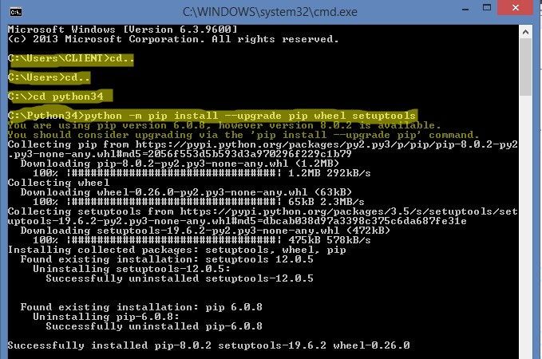

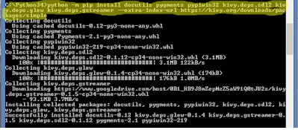

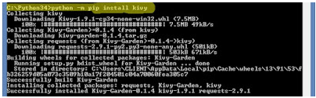

|  |  |
| --- | --- |
|  | **2. PYGAME******A.Pengertian pygame**** **PyGame** adalah modul Python yang berisi fungsi dan class yang kita butuhkan untuk membuat game.  Pygame merupakan seperangkat modul Python yang dirancang untuk membuat permainan. Pygame menambahkan fungsi di atas dengan sangat baik di SDL perpustakaan. Hal ini memungkinkan Anda untuk membuat sebuah game dengan fitur yang lengkap dan sebuah program multimedia dalam bahasa python. Pygame sangat portabel dan dapat berjalan pada hampir semua platform dan sistem operasi. Pygame sendiri telah didownload jutaan kali, dan telah memiliki jutaan kunjungan ke situsnya. B . Instal pygame PIP adalah sebuah aplikasi sistem manajemen package yang digunakan untuk menginstal dan mengelola package yang ditulis dengan Python. kita bisa menemukan package di Python Package Index (PyPI).  Caranya sangat mudah cukup membuka cmd lalu lakukan perintah dibawah ini :  Python –m pip install pygame |

# 

# **Bab 2 Pembahasan**

# **1. Diagram Program Kivy**

|  |
| --- |
| **UserGroup** |
| - |
| Def insert_data(self) |

|  |
| --- |
| **Register** |
| root.insert_data()  app.stop() |
| Def build(self) |

## A . Contoh app kivy form registrasi

### A.1 Class yang terdapat pada kivy dan Penjelasan fungsi pada Class Program Kivy

**1. Class UserGroup(Screen) :** untuk menentukan posisi (label,text input) dan kondisinya.

Def insert_data(self): untuk mengatur pengkondisian pada radio button dan print data

**2. Class Register(App):** untuk memanggil pengkondisian pada app dan memanggil file design kivy.

Def build(self): untuk memanggil dan meload data untuk membangun kivy.

### A.2 IMPLEMENTASI OOP PADA KIVY

|  |  |  |  |
| --- | --- | --- | --- |
| **Class** | **Inheritence** | **Pholymorphism** | **Encapsulation** |
| **UserGroup** | **Screen** | **-** | **-** |
| **Register** | **App** |

# **A.3 CONTOH PROGAM FORM REGISTRASI**

# **Class UserGroup**

# 

# **Class Register**

# 

# 

# **Tampilan FORM KIVY**

# **2. Diagram class Pygame**

|  |
| --- |
| **Segment** |
| Self.rect.x  Self.rect.y |
| Def check_collision() |

|  |
| --- |
| **Snake** |
| Self.rect.x  Self.rect.y |
| def add_segment()  def Head()  def Tail()  def move()  def collides ()  def collides_any()  def grow() |

|  |
| --- |
| **Wall** |
| - |
| def Wall1()  def Wall()  def CekColl() |

|  |
| --- |
| **Food** |
| self.x_bound  self.y_bound |
| def spawn()  def.draw() |

## 

## CONTOH GAME BREAK OUT

### B.1 MAIN.py

### 1. Class Segment

### 

### 

### 2. Class Snake

### 

### 

### 3. Class Food

### 

### 4. Class Wall

### 

### 

### B.2. Class yang terdapat pada PyGame

1. Class Segment : Kelas untuk mewakili satu segmen di karakter ular

**def __init__(self, color, x, y)**: method condtruktor untuk kelas segment

self.rect.x : x untuk menginisialisasi bentuk segment ular pada sumbu x

self.rect.y : y untuk menginisialisasi bentuk segment ular pada sumbu y

self.color : untuk menginisialisasi warna block

2. Class Snake : Untuk membuat inisialisai snake

**def add_segment**: Untuk menambah segment

**def Head:** Fungsi untuk menginisialisasi segment bagian kepala ular

**def move:** Fungsi untuk memindahkan bagian terakhir dari ular

**def collides :** Kondisi untuk mengatur tabrakan, jadi hanya kepala yang akan bertabrakan dengan sprite lainnya

3. Class Food : Untuk membuat makanan ular

**def spawn(self) :** Fungsi untuk Mengacak keluarnya posisi makanan yang sudah dimakan ular

4. Class Wall : Untuk membuat balok

**def Wall1 (self,screen):** Untuk membuat balok di pinggiran garis tepi

**def Wall2(self,screen):** Untuk membuat balok tengah pada saat level 3

**def cekColl(self,x,y,level):** Fungsi untuk mengatur tabrakan antara ular dengan balok

5. class APP : Menjakankan inisialisasi fungsi pada pustaka pygame

**def scoreBoard(self):** Untuk mengatur posisi skor

**def Running(self):** Fungsi untuk mengatur pergerakan keyboard

**def restart(self):** Fungsi untuk mengatur menu restart game

IMPLEMENTASI OOP PADA PYGAME

|  |  |  |  |
| --- | --- | --- | --- |
| **Class** | **Inheritence** | **Pholymorphism** | **Encapsulation** |
| **Segment** | **pygame.sprite.Sprite** | **-** | **-** |
| **Food** |
| **Wall** |

**TAMPILAN SNAKE PYGAME**

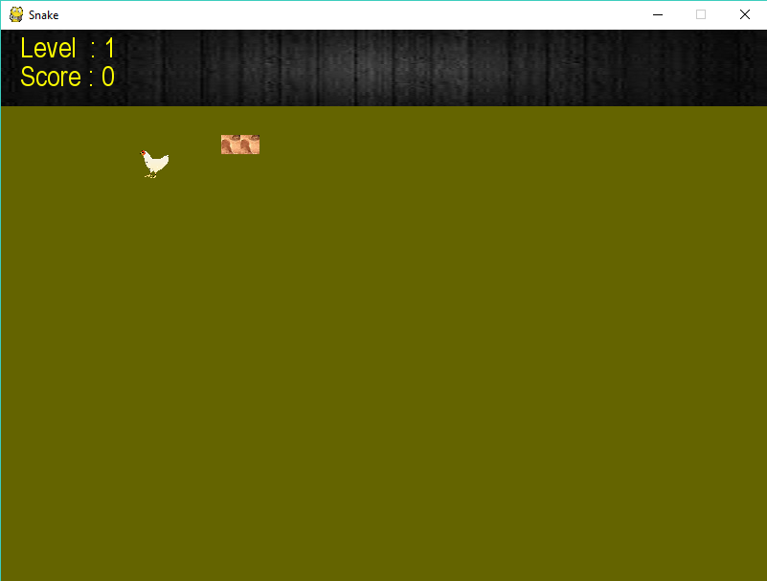

**DAFTAR PUSTAKA**

**Sources web Kivy :**

**https://kivy.readthedocs.io/en/master/tutorials/firstwidget.html**

**https://stackoverflow.com/questions/18958520/making-a-layout-with-variable-number-of-columns-per-row-in-kivy**

**https://kivy.org/doc/stable/api-kivy.uix.popup.html**

**https://kivy.org/doc/stable/api-kivy.uix.screenmanager.html**

**https://stackoverflow.com/questions/20181250/changing-the-background-color-of-a-button-in-kivy**

**https://kivy.org/doc/stable/guide/lang.html**

[**https://kivy.org/doc/stable/api-kivy.modules.screen.html**](https://kivy.org/doc/stable/api-kivy.modules.screen.html)

**Sources web Pygame:**

https://www.codepolitan.com/belajar-cara-membuat-game-2d-dengan-python-dan-arcade-5adff78d1db9b

https://www.pygame.org/project-Rect+Collision+Response-1061-.html

https://codereview.stackexchange.com/questions/183343/snake-game-on-pygame

https://stackoverflow.com/questions/11056135/pygame-ground-collision-detection-and-position-reset

https://stackoverflow.com/questions/21505973/pygame-snake-game-how-to-make-making-snake-go-throught-walls-or-creating-a-fra